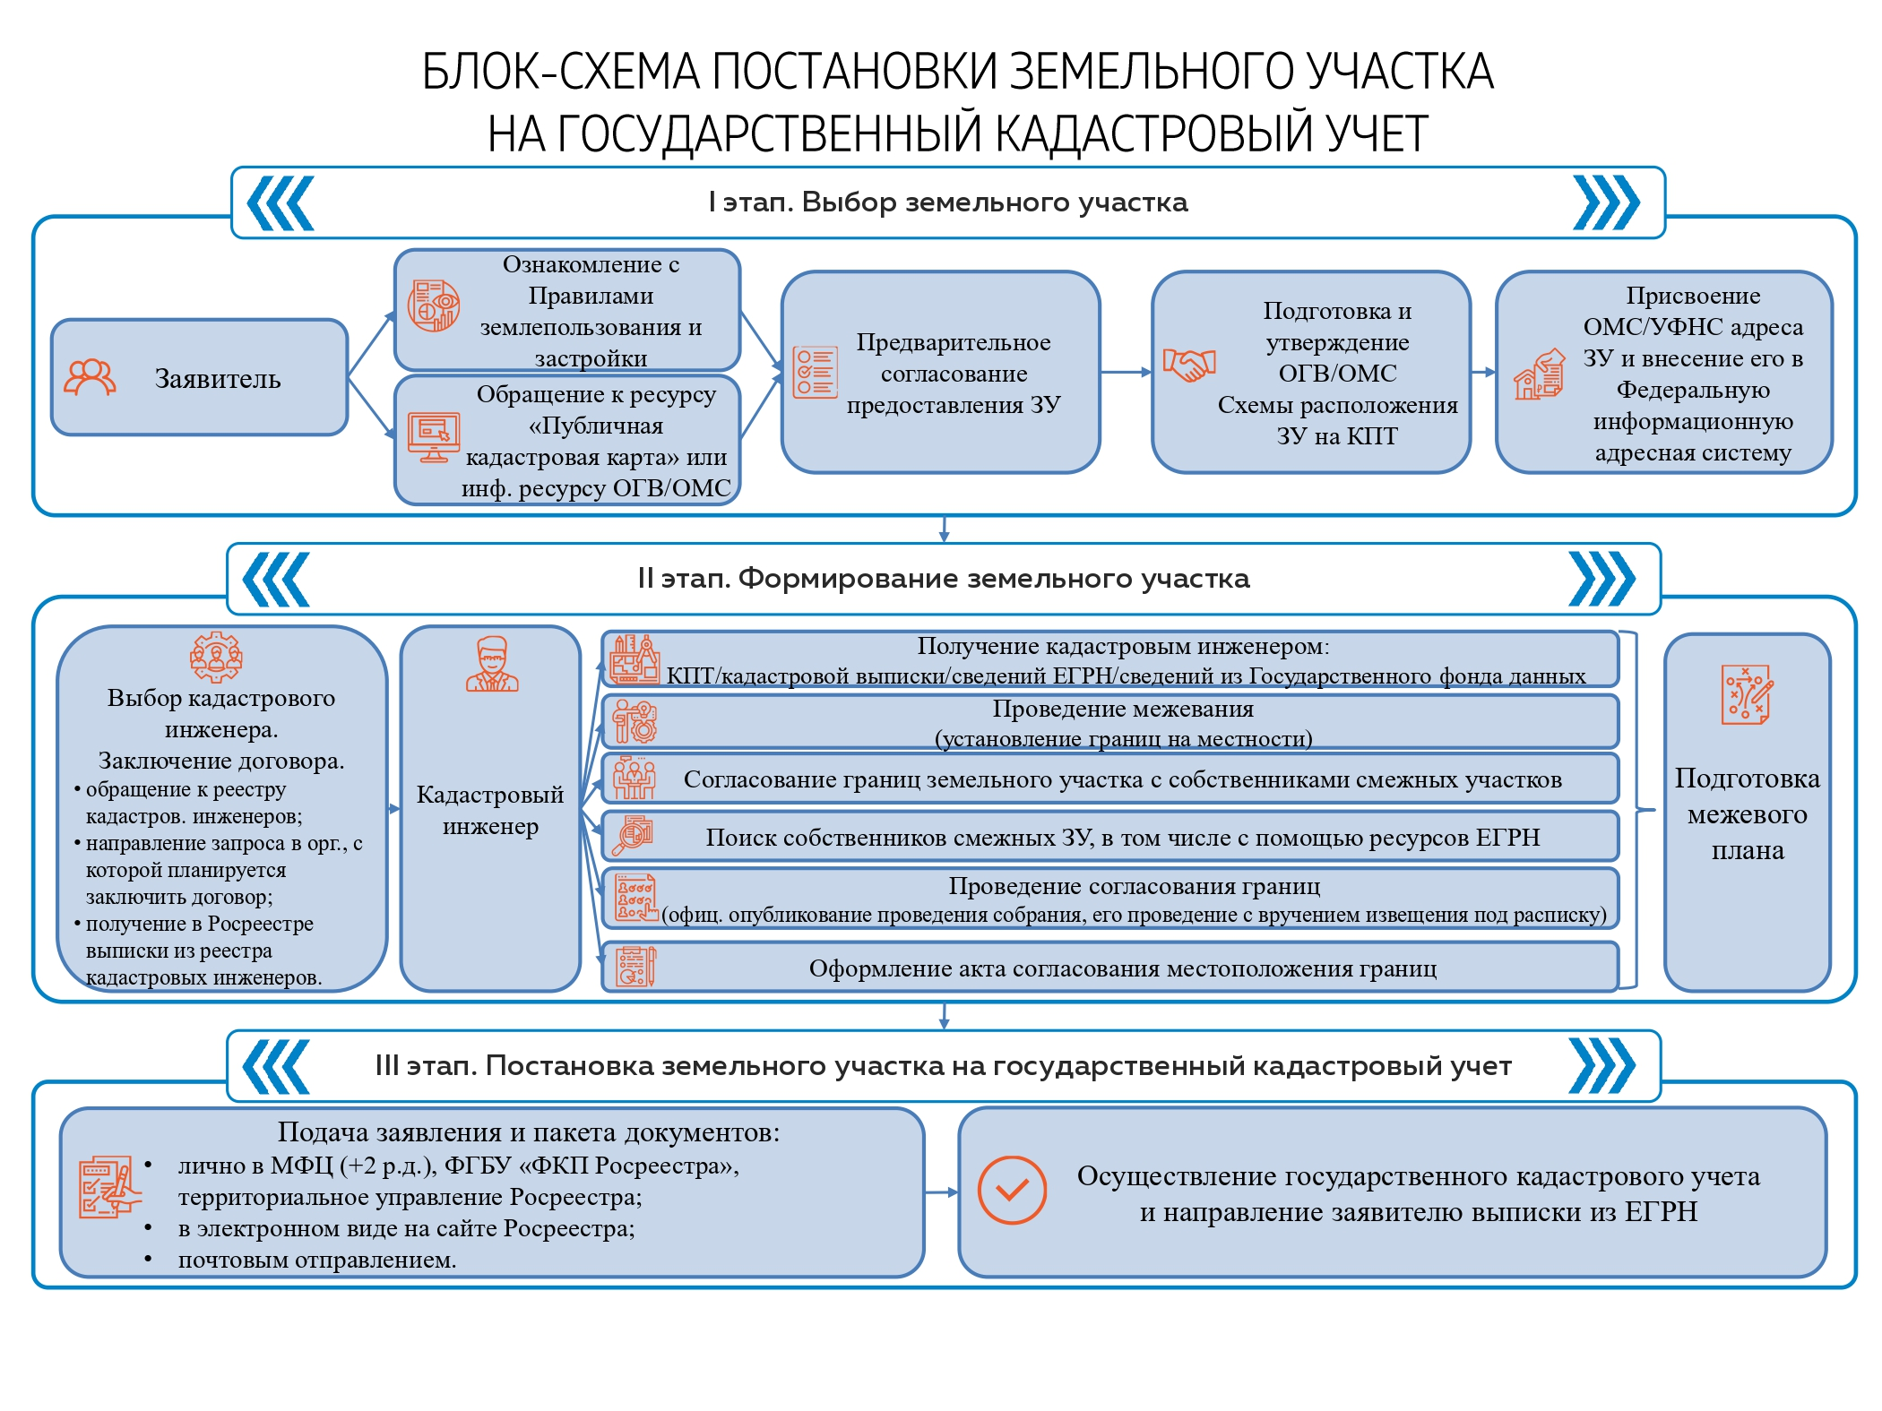словные обозначения и сокращения:

ОГВ/ОМС – орган государственной власти/орган местного самоуправления;

ЗУ – земельный участок;

КПТ – кадастровый план территории;

УФНС – Управление Федеральной налоговой службы;

ЕГРН – Единый государственный реестр недвижимости;

МФЦ – многофункциональный центр.